 |   

Note d'information
UIT, Banque mondiale et Smart Africa
Titre | Formation à la réglementation des satellites pour les pays francophones d’Afrique subsaharienne
Dates | 09/02/2026 – 12/02/2026
Emplacement | Dakar, Sénégal

1. LIEU DE FORMATION
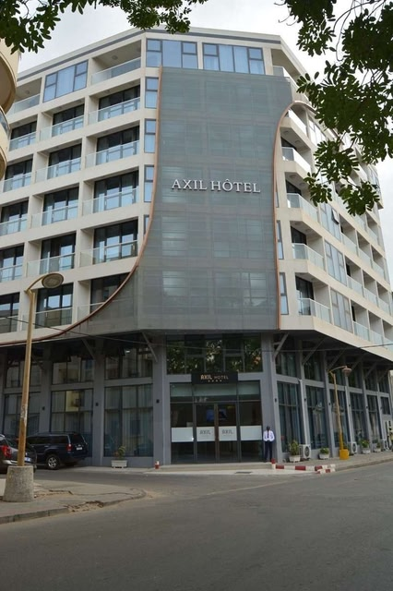
La formation se tiendra à l’Axil Hôtel, situé au cœur de Dakar, dans un quartier central facilement accessible depuis l’aéroport international Blaise Diagne (AIBD).
L’hôtel dispose de salles de conférence modernes, équipées pour accueillir des activités de formation internationales, ainsi que des services adaptés à l’organisation d’événements professionnels.
Axil Hôtel, Dakar,
Avenue Faidherbe, x Rue Raffenel, Dakar 13000
Lien Google Maps: Google Maps

2. DÉTAILS DE L'ARRIVÉE ET DU TRANSPORT LOCAL
Arrivée à Dakar
Les participants arriveront à l’Aéroport International Blaise Diagne (AIBD), situé à environ 50 km du centre-ville de Dakar.
Options de transport :
- Taxi officiel de l’aéroport (recommandé)
- Navettes privées ou hôtelières
- Services de VTC (Yango, Heetch, etc.)
Temps de trajet estimé : 45 à 60 minutes.

3. ENREGISTREMENT SUR PLACE
L’enregistrement se fera le premier jour à l’entrée de la salle.
Les participants recevront leur badge, le programme et les documents pédagogiques.

4. EXIGENCES DE VISA
Passeport valide requis.
Visa d’entrée selon la nationalité.
Vérifier auprès de l’ambassade du Sénégal.
Une lettre d’invitation peut être fournie sur demande.

5. HEBERGEMENT
Hébergement à la charge des participants.
Hôtels recommandés :
- Axil Hôtel (lieu de la formation), Hotel Axil Hotel
- Pullman Dakar Teranga, Pullman Dakar Teranga
- Novotel Dakar, Novotel Dakar
- Fleur de Lys Plateau Hôtel, https://hotelfleurdelysdakar.com/plateau/
- Le Ndiambour Hôtel et Résidence, https://lendiambour.com
- Hotel SOKHAMON (Plateau), https://hotelsokhamon.com/
- Terrou-Bi Hôtel, Hôtel Terrou-Bi à Dakar
- Noom Hôtel Dakar Sea Plaza – Ancien Radisson Blu Dakar Sea Plaza, Noom Hotel Dakar Sea Plaza

6. MONNAIE
Monnaie : Franc CFA (XOF).
Cartes bancaires acceptées.
Distributeurs automatiques disponibles.

7. APPAREILS ÉLECTRIQUES
230V / 50Hz – prises type C et E.
Cartes SIM : Orange, Free, Expresso.

8. LANGUES
La formation se déroulera en français.

9. SÉCURITÉ
Dakar est généralement sûre. Utiliser des moyens de transport fiables.

10. MÉDECINE ET SANTÉ
Vaccination contre la fièvre jaune obligatoire.
Traitement antipaludique recommandé.
Aucun test COVID-19 requis.

11. MÉTÉO
Climat tropical – Température moyenne 24–30°C.

12. COORDINATION DES COURS DE FORMATION
Coordinateur UIT | Coordinateur ARTP
Nom: Emmanuel Niyikora  Title: Responsable de Programme  Addresse Email: emmanuel.niyikora@itu.int  Phone:+221 772426571 | Nom: Mme. Reine BASSENE  Title: Chef du Département, Coopération internationale  Addresse Email: reine.bassene@artp.sn  Phone: +221 77 333 96 26
L’Académie de l’UIT est la plateforme mondiale de référence pour le développement des capacit

